**МИНИСТЕРСТВО НАУКИ И ВЫСШЕГО ОБРАЗОВАНИЯ РОССИЙСКОЙ ФЕДЕРАЦИИ**

Федеральное государственное бюджетное образовательное учреждение

высшего образования

**«Сибирский государственный университет науки и технологий**

**имени академика М.Ф. Решетнева»**

________________Институт инженерной экономики____________

институт/ факультет/ подразделение

__________________________________________________________

кафедра/ цикловая комиссия

**ОТЧЕТ О ЛАБОРАТОРНОЙ** **РАБОТЕ №6**

**Вариант: 11**

по______ _Программная инженерия___ __ ____ ____

наименование дисциплины

_____________________Диаграмма активностей_____________________

тема

Преподаватель __________ И.В. Василенко

подпись, дата инициалы, фамилия

Обучающийся БПЭ22-01 223410018 __________ Д.А.Коренев

номер группы, зачетной книжки подпись, дата инициалы, фамилия

Красноярск 2024 г.

**Диаграмма активностей**

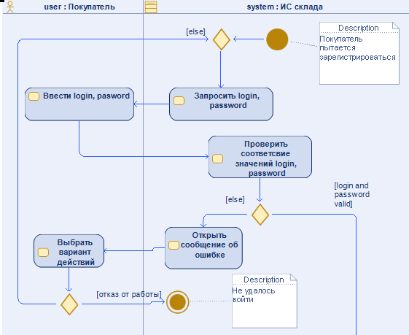

Рисунок 1 – Регистрация покупателя

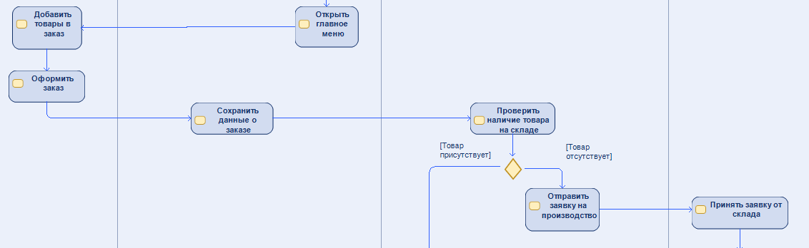

Рисунок 2 – Оформление заказа

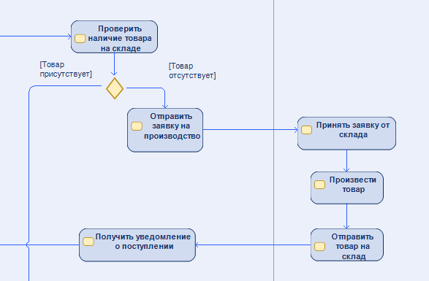

Рисунок 3 – Проверка наличия товара на складе

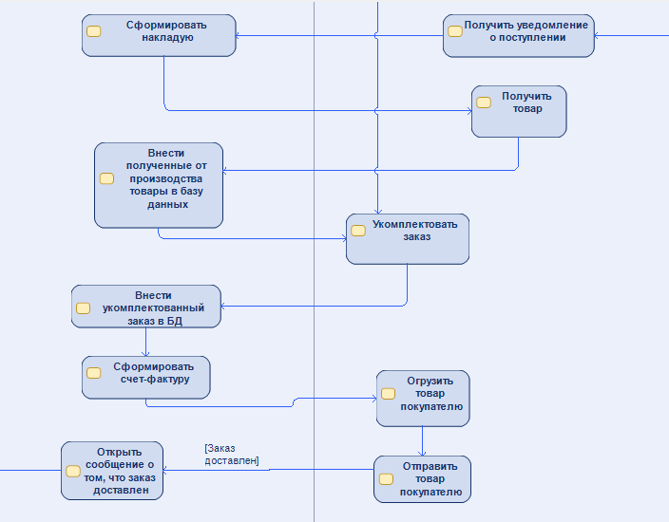

Рисунок 4 – Отгрузка товара покупателю

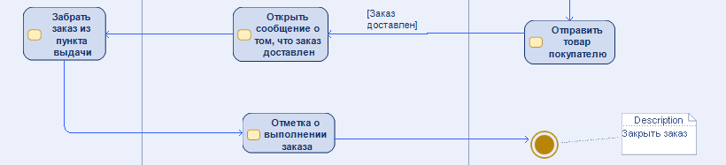

Рисунок 5 – Завершение процесса